1.对于图片中显示不全（如超出边框或被大量遮挡）的标注类，若显示比例超过75%则标注，其余不标注。
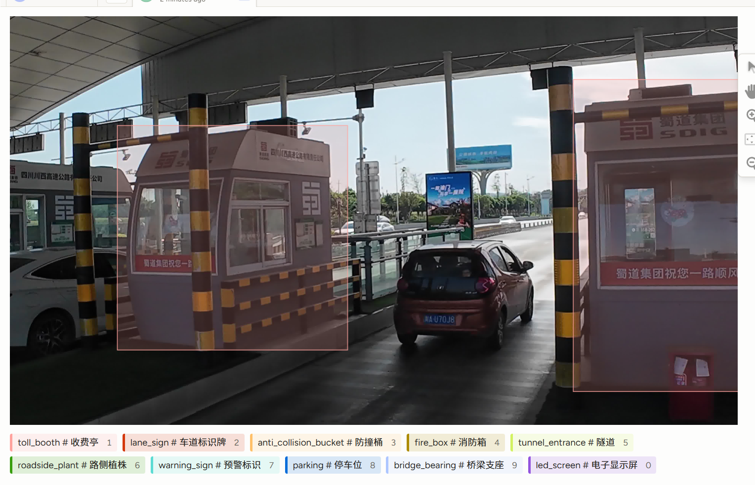
如图中左侧收费站显示比例不足50%，不做标注；右侧收费站显示比例超过75%，标注。

2.对于图片中有重叠的部分，分开标注只标注到能看到的部分，重叠遮挡部分不做标注。
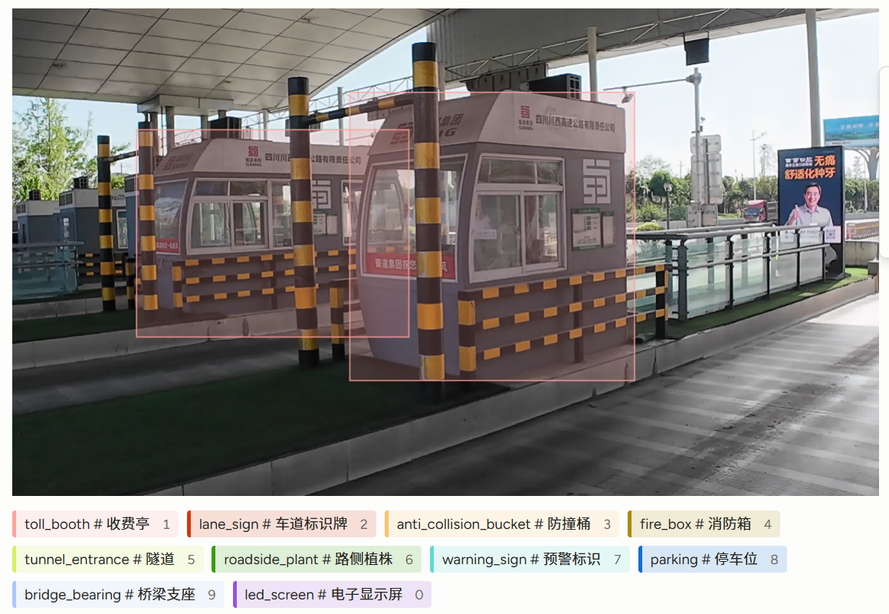
如图，两收费亭有重叠，后面的收费亭就只标注可见部分。
3.对于图片中大面积出现的无关因数不做标注
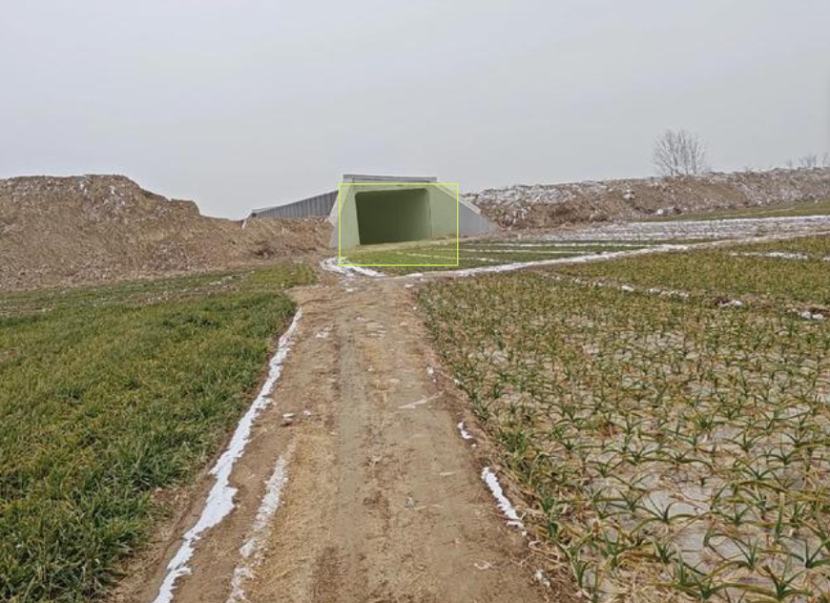
如图中道路两侧的杂草虽然占图片面积较大，但不属于高速公路相关因数，不做标注。

4.对于根据图片显示信息无法确定要素具体类别时不做标注

图中出口有路牌，但未显示路牌信息，无法确定路牌类别，不做标注。
5.对于图片中大面积出现但与多元素重叠的元素不做标注
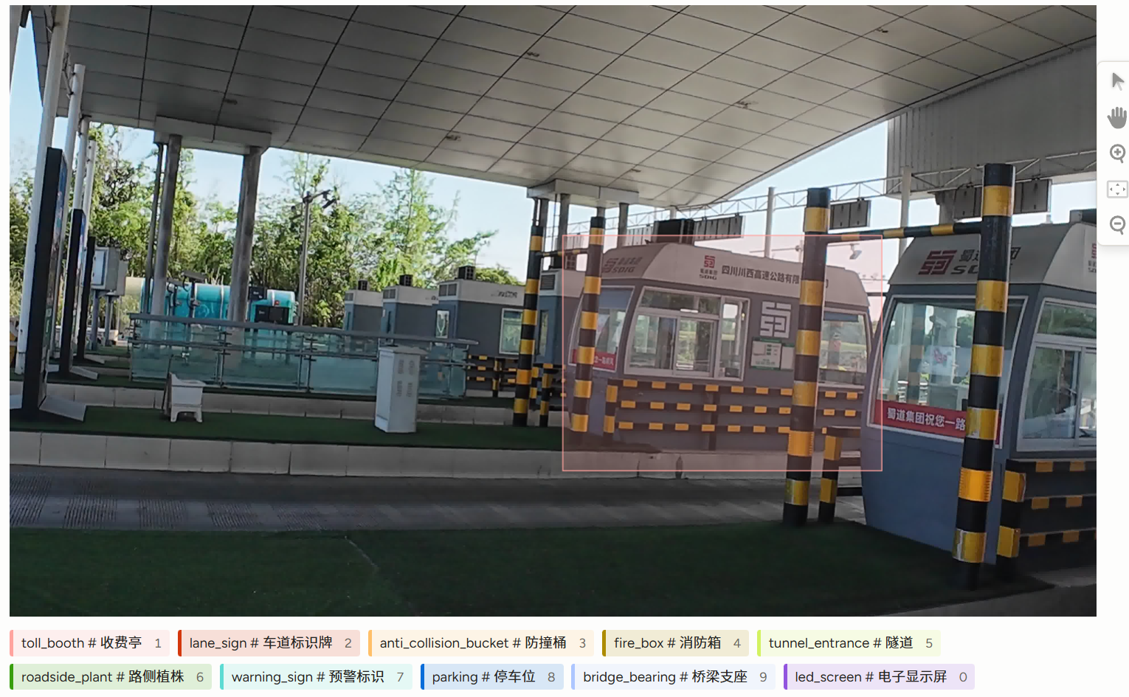
如图中左上角的植株与收费站内大量元素重叠，不做标注

